Boletín #003
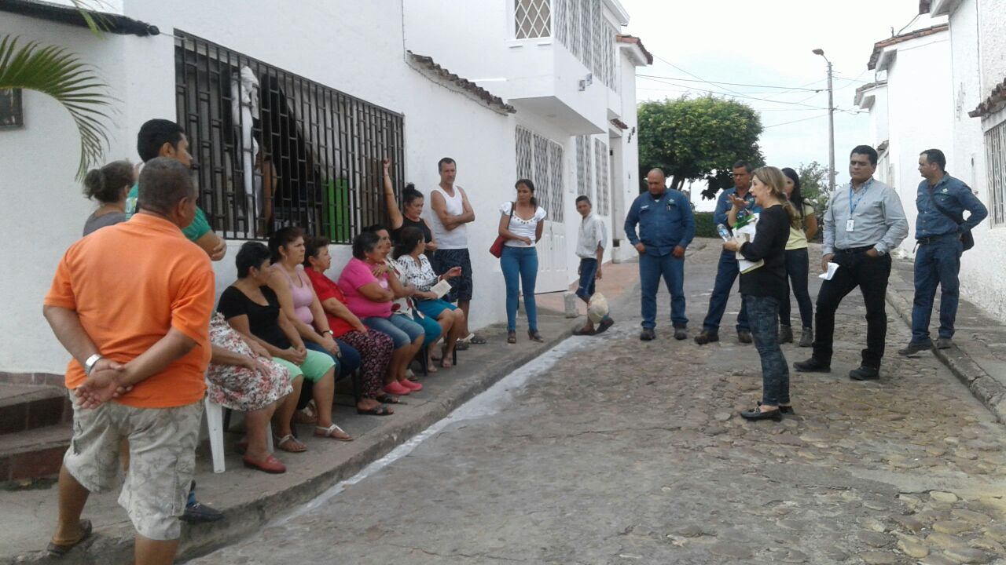
Ejecutamos cambios de Redes en Girón
15 de febrero de 2018. La Empresa Pública de Alcantarillado de Santander, EMPAS S.A. dio inicio a la obra de renovación de redes de alcantarillado en la carrera 27a con calle 34 del barrio El Llanito de Girón.
Esta obra obedece al cumplimiento de vida útil de las redes antiguas, por ello se cambiarán 110 metros lineales de red y 10 acometidas domiciliarias a una nueva red en PVC estructural lo cual garantizará más de 50 años de vida útil del sistema.
Se estima que las labores de ejecución de la obra tendrán una duración aproximada de 45 días, es por ello que la entidad recomienda a la comunidad beneficiada tener especial cuidado con los niños y personas de la tercera edad que transiten por el sector durante los días de trabajo.
Cabe destacar que EMPAS SA socializó el proyecto con los habitantes de El Llanito y puso en conocimiento cómo se realizará la obra, qué beneficios trae, cómo podrá realizarse el pago de las acometidas domiciliarias y que una vez finalizada la obra se recuperará el empedrado tradicional de este barrio de Girón.

Oficina Asesora de Comunicaciones EMPAS
Correo: empascomunicaciones@gmail.com – comunicaciones@empas.gov.co
Tel: 6059370 ext 109 – 110

